PRESUPUESTO DE EGRESOS MUNICIPAL 2016, PÁGINAS 38 y 54

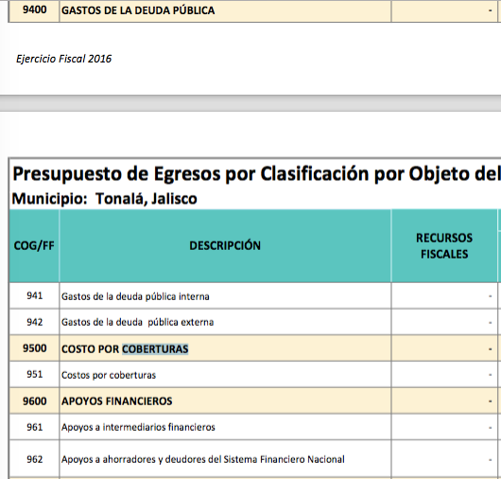

ADMINISTRACIÓN

2015-2018

Fecha de Actualización: 16 de Julio de 2016

